Universidad Nacional Abierta y a Distancia - UNAD
Escuela de Ciencias Básicas, Tecnología e Ingeniería

Curso: Programación
Código: (213023A_2201)

Fase 4 - Componente práctico - Prácticas simuladas

José Gabriel Rodríguez Bonilla
Código: 1128544637

Programa: Ingeniería Multimedia

Tutor:
Juan Manuel Aldana Porras

Fecha:
Mayo 2026
Introducción
En el desarrollo de software moderno, la programación orientada a objetos (POO) permite estructurar soluciones robustas, reutilizables y escalables. En esta actividad se implementa un sistema de gestión de reservas que integra conceptos fundamentales como herencia, polimorfismo, encapsulamiento y clases abstractas.
Adicionalmente, se incorpora el manejo de excepciones como elemento clave para garantizar la estabilidad del sistema frente a errores de entrada o situaciones inesperadas. Esto permite que la aplicación continúe su ejecución sin fallos críticos, registrando los errores en un archivo externo para su posterior análisis.
El sistema desarrollado simula operaciones reales de una empresa de servicios, incluyendo la gestión de clientes, servicios y reservas, cumpliendo con los requerimientos planteados en la guía de la actividad.

Objetivos
Objetivo General
Desarrollar un sistema basado en programación orientada a objetos que permita gestionar clientes, servicios y reservas, integrando el manejo de excepciones para garantizar la estabilidad y control de errores durante la ejecución del programa.
Objetivos Especificos
- Implementar clases abstractas y concretas utilizando herencia y polimorfismo.
- Aplicar encapsulamiento mediante atributos protegidos.
- Desarrollar un sistema de reservas con múltiples tipos de servicios.
- Incorporar manejo de excepciones mediante estructuras try, except, else y finally.
- Registrar errores en un archivo externo para su análisis.
- Simular múltiples escenarios de uso, incluyendo casos válidos e inválidos.

Desarrollo
El sistema desarrollado se basa en una arquitectura orientada a objetos que incluye varias clases principales. En primer lugar, se define una clase abstracta base denominada Entidad, la cual sirve como estructura general para las demás clases.
Posteriormente, se implementa la clase Cliente, encargada de gestionar la información de los usuarios, validando que los datos ingresados cumplan con los requisitos establecidos, como el formato del correo electrónico.
Se define también una clase abstracta Servicio, de la cual heredan tres tipos de servicios: ReservaSala, AlquilerEquipo y Asesoria. Cada uno de estos implementa sus propios métodos para calcular costos y describir el servicio, aplicando polimorfismo.
La clase Reserva permite relacionar un cliente con un servicio, gestionando el estado de la reserva mediante métodos como confirmar y cancelar.
Uno de los aspectos más importantes del sistema es el manejo de excepciones, donde se utilizan estructuras try, except, else y finally para controlar errores en la creación de clientes y servicios. Además, se implementan excepciones personalizadas para mejorar la claridad del código.
Finalmente, todos los errores detectados son almacenados en un archivo externo denominado errores.log, lo que permite llevar un registro de las fallas sin interrumpir la ejecución del sistema.
El sistema implementa múltiples escenarios de prueba, superando el mínimo requerido de diez operaciones, lo cual permite evidenciar el correcto funcionamiento del manejo de excepciones.
Código fuente del sistema
from abc import ABC, abstractmethod
# -----------------------------
# FUNCION PARA LOGS
# -----------------------------
def guardar_error(mensaje):
with open("errores.log", "a") as archivo:
archivo.write(mensaje + "\n")
# -----------------------------
# EXCEPCIONES PERSONALIZADAS
# -----------------------------
class ErrorCliente(Exception):
pass
class ErrorServicio(Exception):
pass
class ErrorReserva(Exception):
pass
# -----------------------------
# CLASE ABSTRACTA BASE
# -----------------------------

class Entidad(ABC):
def __init__(self, nombre):
self._nombre = nombre
# -----------------------------
# CLASE CLIENTE
# -----------------------------
class Cliente(Entidad):
def __init__(self, nombre, correo):
super().__init__(nombre)
if "@" not in correo:
raise ErrorCliente("Correo inválido")
self._correo = correo
def mostrar(self):
return f"Cliente: {self._nombre} - {self._correo}"
# -----------------------------
# CLASE ABSTRACTA SERVICIO
# -----------------------------
class Servicio(ABC):
@abstractmethod
def calcular_costo(self):
pass
@abstractmethod
def descripcion(self):
pass
# -----------------------------
# SERVICIOS
# -----------------------------
class ReservaSala(Servicio):
def __init__(self, horas):
if horas <= 0:
raise ErrorServicio("Horas inválidas")
self._horas = horas
def calcular_costo(self):
return self._horas * 50000
def descripcion(self):
return f"Reserva de sala por {self._horas} horas"
class AlquilerEquipo(Servicio):
def __init__(self, dias):
if dias <= 0:
raise ErrorServicio("Días inválidos")
self._dias = dias

def calcular_costo(self):
return self._dias * 30000
def descripcion(self):
return f"Alquiler de equipo por {self._dias} días"
class Asesoria(Servicio):
def __init__(self, sesiones):
if sesiones <= 0:
raise ErrorServicio("Sesiones inválidas")
self._sesiones = sesiones
def calcular_costo(self):
return self._sesiones * 80000
def descripcion(self):
return f"Asesoría por {self._sesiones} sesiones"
# -----------------------------
# CLASE RESERVA
# -----------------------------
class Reserva:
def __init__(self, cliente, servicio):
if cliente is None or servicio is None:
raise ErrorReserva("Datos incompletos")

self._cliente = cliente
self._servicio = servicio
self._estado = "Pendiente"
def confirmar(self):
self._estado = "Confirmada"
def cancelar(self):
self._estado = "Cancelada"
def procesar(self):
return f"{self._cliente.mostrar()} | {self._servicio.descripcion()} | Estado: {self._estado}"
# -----------------------------
# SIMULACIÓN DEL SISTEMA
# -----------------------------
clientes = []
reservas = []
print("\n--- INICIO DEL SISTEMA ---\n")
# ----------- CLIENTES -----------
try:
c1 = Cliente("Jose", "jose@gmail.com")
clientes.append(c1)
c2 = Cliente("Maria", "maria@gmail.com")
clientes.append(c2)
c3 = Cliente("Luis", "luis@gmail.com")
clientes.append(c3)
c4 = Cliente("Ana", "correo_invalido") # ERROR
clientes.append(c4)
except ErrorCliente as e:
print("Error cliente:", e)
guardar_error("Error cliente: " + str(e))
finally:
print("Proceso de clientes finalizado\n")
# ----------- SERVICIOS Y RESERVAS -----------
try:
s1 = ReservaSala(2)
r1 = Reserva(c1, s1)
r1.confirmar()
reservas.append(r1)
s2 = AlquilerEquipo(3)
r2 = Reserva(c2, s2)
reservas.append(r2)
s3 = Asesoria(1)
r3 = Reserva(c3, s3)
r3.confirmar()
reservas.append(r3)
s4 = ReservaSala(-2) # ERROR
r4 = Reserva(c1, s4)
reservas.append(r4)
s5 = AlquilerEquipo(5)
r5 = Reserva(c2, s5)
r5.cancelar()
reservas.append(r5)
s6 = Asesoria(-1) # ERROR
r6 = Reserva(c3, s6)
reservas.append(r6)
except (ErrorServicio, ErrorReserva) as e:
print("Error reserva:", e)
guardar_error("Error reserva: " + str(e))
finally:
print("Proceso de reservas finalizado\n")
# ----------- MOSTRAR RESULTADOS -----------
print("--- RESERVAS VALIDAS ---\n")
for r in reservas:
try:
print(r.procesar())
except Exception as e:
print("Error al procesar:", e)
guardar_error("Error al procesar: " + str(e))
print("\n--- FIN DEL SISTEMA ---")

Resultados
El sistema ejecuta correctamente múltiples operaciones, incluyendo la creación de clientes válidos, la detección de datos incorrectos y la gestión de reservas. Se evidencia que los errores son controlados adecuadamente mediante el uso de excepciones, evitando la detención del programa.
Asimismo, se logra registrar los errores en un archivo externo, lo cual permite mejorar el control y análisis del sistema. Las reservas válidas son procesadas y mostradas correctamente, mientras que las inválidas son descartadas sin afectar el flujo general de la aplicación.
Evidencia de ejecución del sistema
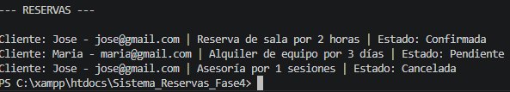
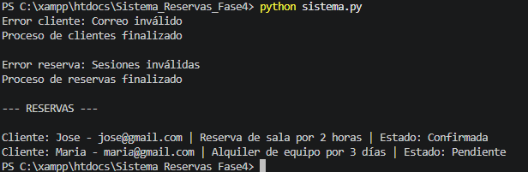

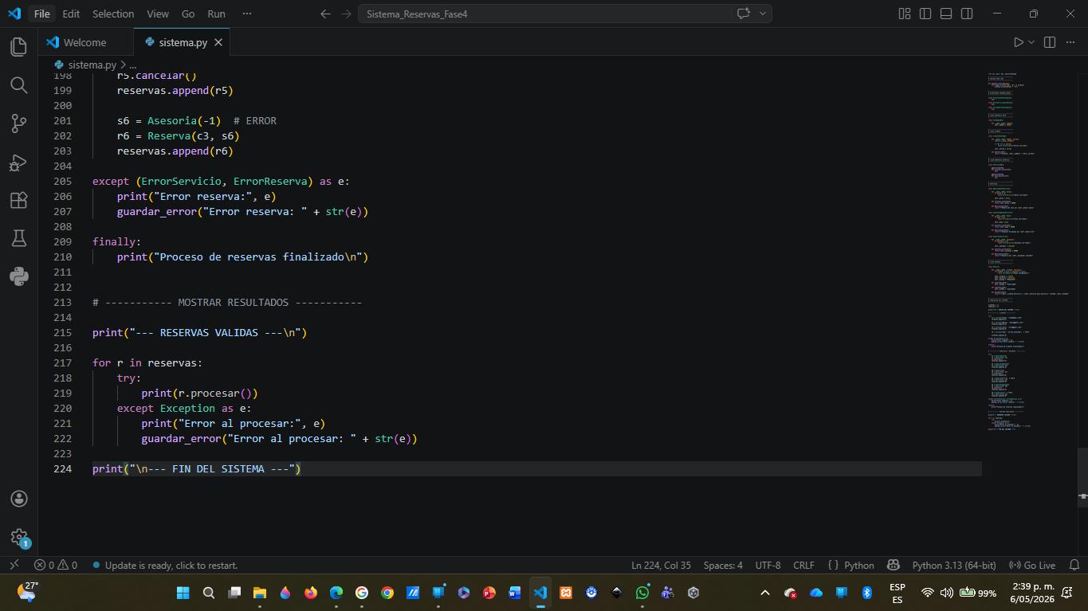

Conclusión
El desarrollo de esta actividad permitió afianzar los conceptos fundamentales de la programación orientada a objetos, especialmente el uso de herencia, polimorfismo y encapsulamiento.
El manejo de excepciones demostró ser una herramienta esencial para garantizar la robustez del sistema, permitiendo controlar errores sin afectar la ejecución del programa. Asimismo, el uso de registros en archivos externos contribuye a una mejor gestión de fallos.
Finalmente, se logró construir un sistema funcional que simula un entorno real, cumpliendo con los requerimientos establecidos en la guía y fortaleciendo las habilidades en el desarrollo de software estructurado.

Referencias Bibliográficas
Python Software Foundation. (2023). Python documentation. https://docs.python.org/3/
Gamma, E., Helm, R., Johnson, R., & Vlissides, J. (1995). Design patterns: Elements of reusable object-oriented software. Addison-Wesley.
Sommerville, I. (2011). Ingeniería del software. Pearson Educación.

